**Description du projet:**

Ce projet établit la fondation de la base de données MySQL pour un système de films de type IMDb. Il présente des tables organisées pour les films, les personnes et les genres, et utilise des tables pivots pour gérer les relations complexes de plusieurs à plusieurs, comme les films ayant plusieurs genres. La conception intègre également une structure robuste pour les comptes utilisateurs (users) et leurs évaluations de films associées (ratings), y compris des évaluations catégorielles avancées, posant des bases cruciales pour des fonctionnalités interactives. Tandis que le schéma de base de données pour ces fonctionnalités est entièrement conçu, et que le CRUD de base pour les entités principales est déjà implémenté en PHP, le développement de la logique PHP spécifique à la gestion des ratings (saisie, affichage, etc.) est prévu pour une phase ultérieure. Cette conception solide du backend fournit une plateforme complète d'informations sur les films, avec des exemples de données pour des tests immédiats.

**Diagram :**

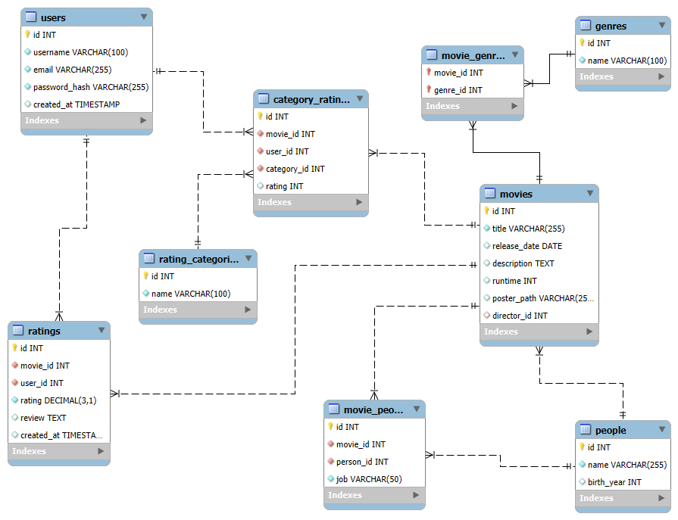

**Github :** <https://github.com/tomb4289/imdb_clone>

**WebDev :** https://e2496310.webdev.cmaisonneuve.qc.ca/imdb_clone/public/index.php